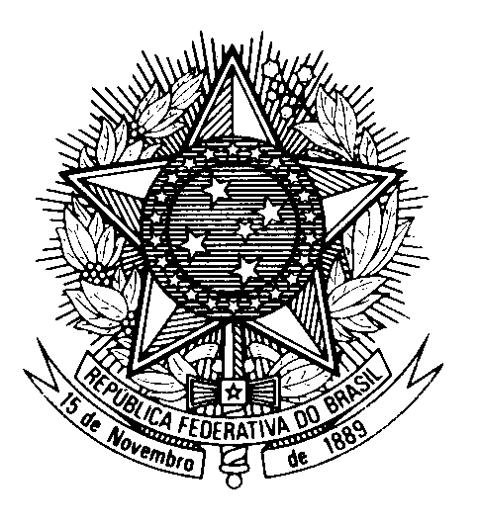

Statement by the Permanent Representative of Brazil to the United Nations in Geneva, Ambassador Tovar da Silva Nunes, in the review of Mexico during the 45th session of the Working Group on the Universal Periodic Review

(Geneva, 24 January 2024)
1 minute – 144 words

Señor Presidente,

Brasil da la más cordial bienvenida a México en el EPU.

Celebramos sus avances en la lucha contra el racismo, destacando la ratificación de la Convención Interamericana contra el Racismo.

Felicitamos la adopción del Mecanismo de Protección para Defensores de Derechos Humanos y Periodistas, conforme la recomendación de Brasil en el ciclo anterior.

Con espíritu constructivo, Brasil recomienda a México:

1. Considerar la revisión de la Ley de Migración, especialmente la detención administrativa de migrantes, garantizando su aplicación como último recurso, por el menor tiempo posible, en el marco del respeto a los derechos humanos y en plena conformidad con las normas internacionales, y

2. Reforzar las leyes y políticas de combate al estigma y discriminación contra los pueblos indígenas y afromexicanos, incluyendo medidas de sensibilización y de participación en políticas públicas, y mecanismos de rendición de cuentas y reparación.

Muchas gracias.

